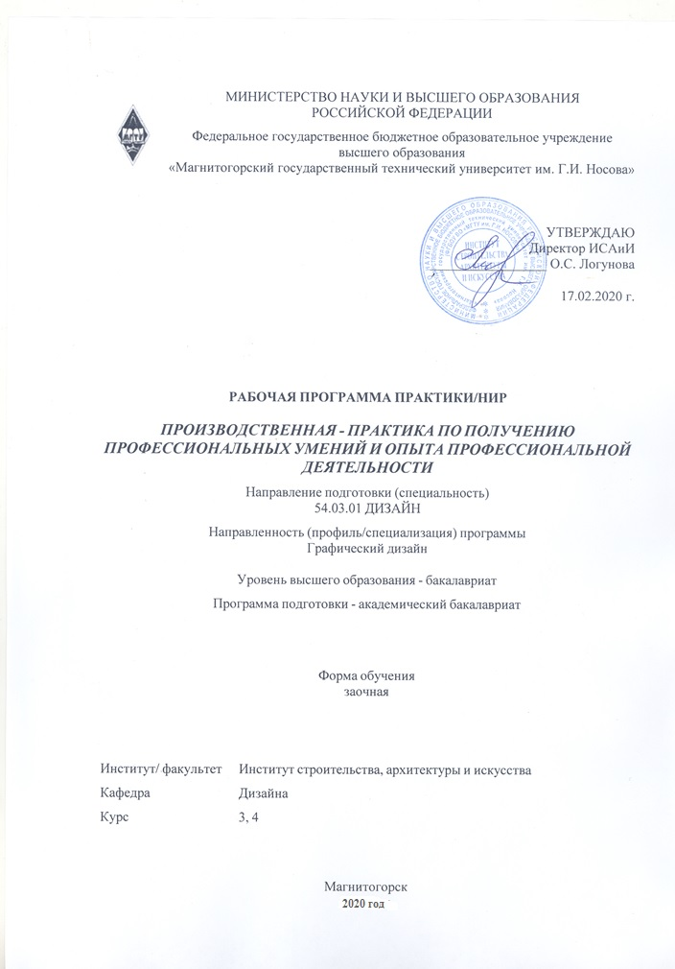
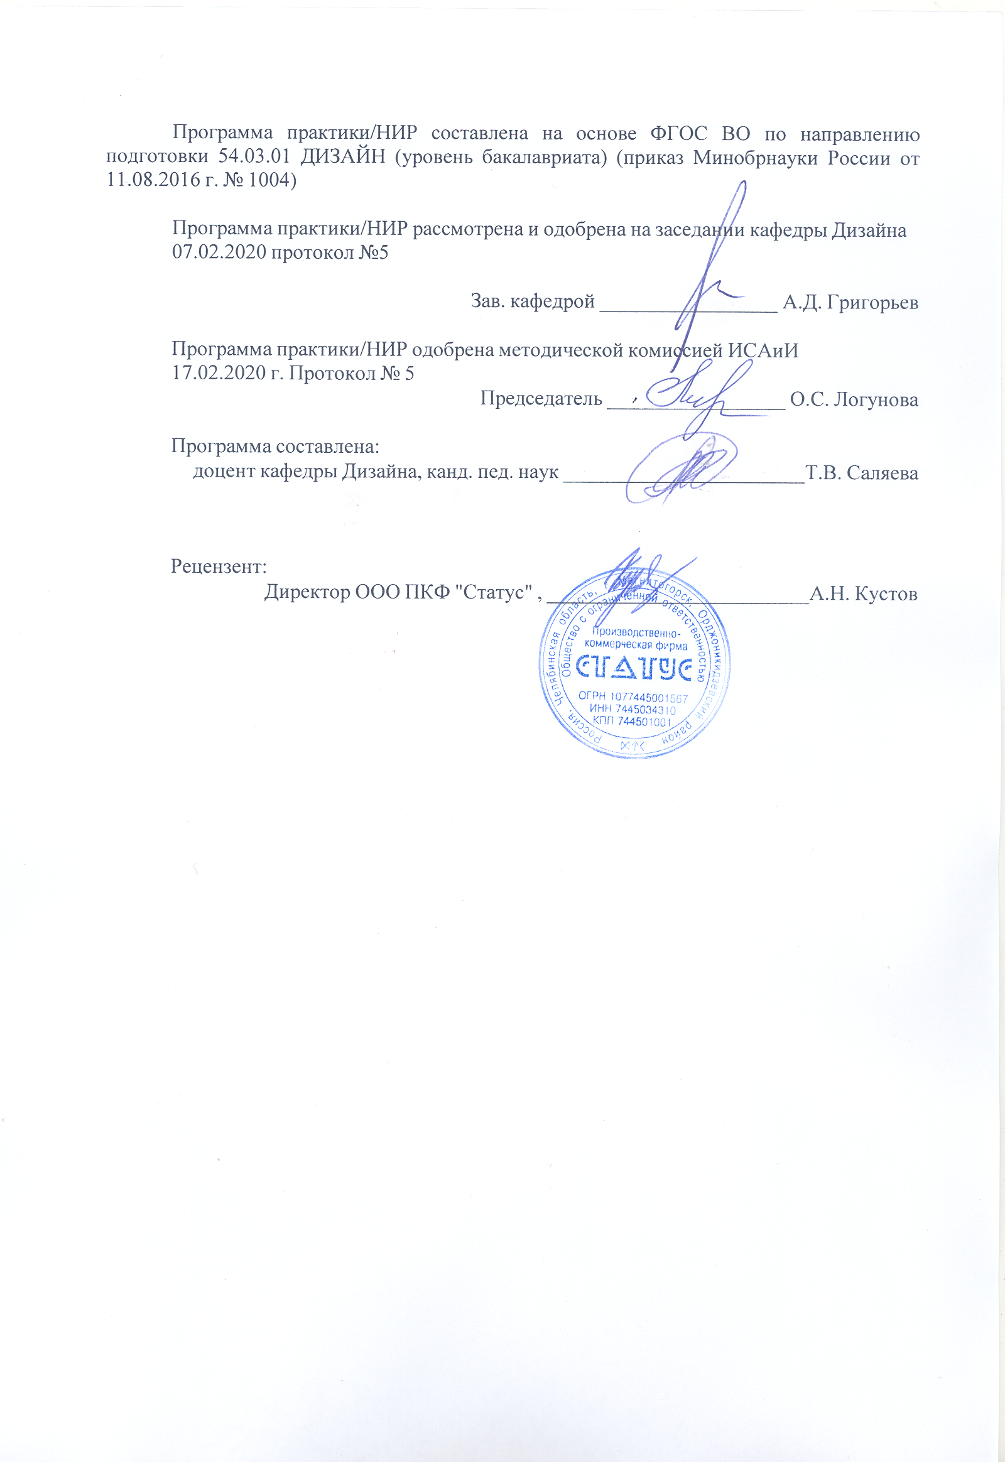
1 Цели практики/НИР
Целями производственной практики по направлению подготовки 54.03.01 «Дизайн» являются:
1. Получение профессиональных умений и опыта профессиональной деятельности в условиях реального производства;
2. Повышение исходного уровня владения культурой проектно-художественного мышления.
3. Овладение студентами необходимыми способностями к проектированию и изготовлению отдельных единиц мебели с учетом производственных процессов.

2 Задачи практики/НИР
Задачами производственной практики являются:
− изучение условий функционирования современного предприятия, производящего полиграфические услуги;
− анализ и освоение основной массовой продукции рекламного предприятия, участие в изготовлении полиграфической продукции;
− получение навыков по сбору материала по работе предприятия (работа с литературой, рекламными каталогами, просмотр рисунков и проектов изделий, разработанных для данного предприятия с учетом специфики технологии производства);
− изучение основной документации, сопровождающей изделие на всех этапах технологического процесса выполнения;
− обучение анализу производственных заданий, с учетом технологических и идейно-художественных особенностей;
− выполнение проектной разработки изделия с учетом условий производственного процесса.

3 Место практики/НИР в структуре образовательной программы
Для прохождения практики/НИР необходимы знания (умения, владения), сформированные в результате изучения дисциплин/ практик:
Эргономика
Цветоведение. Химия и физика цвета
Технология командообразования и саморазвития
Технический рисунок. Основы перспективы
Технический рисунок. Инженерная графика
Пропедевтика
Основы шрифтовой и орнаментальной композиции
История
Академическая скульптура
Учебная - практика по получению первичных профессиональных умений и навыков, в том числе первичных умений и навыков научно-исследовательской деятельности
Академический рисунок
Академическая живопись
Знания (умения, владения), полученные в процессе прохождения практики/НИР будут необходимы для изучения дисциплин/практик:
Фирменный стиль предприятия
Региональные особенности дизайна Южного Урала
Разработка мультимедийного продукта
Разработка иллюстрации средствами современных технологий

Производственная – преддипломная практика
Проектирование и макетирование печатного издания
Подготовка к сдаче и сдача государственного экзамена
Подготовка к защите и защита выпускной квалификационной работы
Правовое обеспечение профессиональной деятельности
Основы стилеобразования в дизайне
Научные исследования в области полиграфического продукта
Научные исследования в области мультимедийного продукта
История регионального дизайна Урала
История и типология архитектурных форм
Информационные технологии мультимедийного продукта
Информационные технологии в графическом дизайне
Цифровое искусство в графическом дизайне
Фотографика
Типографика
Теория и история дизайна
Организация процесса обучения дизайну в высшей школе
Методика преподавания дизайна в средней школе
Материаловедение и технологии современного полиграфического производства
Компьютерное искусство и фотографика
История графического дизайна и рекламы
Проектная деятельность
Проектная графика
Презентационные и мультимедийные технологии
Пластическое моделирование
Основы производственного мастерства
Конструирование и моделирование
Компьютерные технологии мультимедийного продукта
Компьютерные технологии в графическом дизайне
История искусств
Декоративная живопись
Визуальное восприятие графических изображений
4 Место проведения практики/НИР
Производственные полиграфические объединения города
Способ проведения практики/НИР: выездная
стационарная
Практика/НИР осуществляется дискретно
5 Компетенции обучающегося, формируемые в результате прохождения
практики/НИР и планируемые результаты обучения
В результате прохождения практики/НИР обучающийся должен обладать следующими компетенциями:
Структурный  элемент  компетенции | Планируемые результаты обучения
ПК-5 способностью конструировать предметы, товары, промышленные образцы, коллекции, комплексы, сооружения, объекты, в том числе для создания доступной среды

Знать | − основы конструирования, теории и методологии проектирования;   типологию композиционных средств и их взаимодействие;   методы эргономики и антропометрии
Уметь | − решать основные типы проектных задач с подготовкой полного набора документации по дизайн-проекту для его реализации;   осуществлять основные расчеты проекта;   применять эргономические методы в проектировании объектов
Владеть | − приемами объемного и графического моделирования формы объекта, и соответствующей организации проектного материала для передачи творческого художественного замысла;   технологиями изготовления объектов дизайна и макетирования;   методами эргономики и антропометрии.
ПК-6 способностью применять современные технологии, требуемые при реализации дизайн-проекта на практике
Знать | − приемы гармонизации форм, структур, комплексов посредством современных технологий;   рациональные методы поиска, отбора, систематизации и использования информации по современным технологиям в проектировании
Уметь | − самостоятельно планировать свою деятельность при решении проектных задач;   отбирать методы, приемы, средства решения проектной задачи;   вырабатывать индивидуальный стиль проектной деятельности посредством применения современных технологий
Владеть | − методикой организации целостного художественно-творческого процесса, осознанием необходимости использования информационно-компьютерной техники с целью оптимизации проектной деятельности.   творческим переносом знаний и умений в новые условия.
ПК-7 способностью выполнять эталонные образцы объекта дизайна или его отдельные элементы в макете, материале
Знать | − способы исполнения эталонных образцов объектов дизайна или его отдельных элементов в макете, материале;   приемы выполнения объекта дизайна по графическому изображению (чертежу, перспективе);   основные свойства и характеристики различных материалов для макетирования и изготовления изделий
Уметь | − выполнять сложные эталонные образцы объекта дизайна в макете с использованием оптимальных материалов;   выполнять сложные эталонные образцы объекта дизайна в макете по графическому изображению (чертежу, перспективе)
Владеть | − способностью выполнять эталонные образцы объекта дизайна или его отдельные элементы в макете, материале;   навыками изготовления макетов изделий, учитывая свойства и характеристики материалов

ПК-9 способностью составлять подробную спецификацию требований к дизайн- проекту и готовить полный набор документации по дизайн-проекту, с основными экономическими расчетами для реализации проекта
Знать | − понятийный аппарат научного исследования;   методы научных исследований в дизайн-проектировании;   способы применения научных исследований при обосновании проектной концепции и выборе проектного решения
Уметь | − применять методы научных исследований при создании дизайн- проектов;   научно-обосновывать проектно-образную концепцию и проектное решение;   разрабатывать методические рекомендации по разработке дизайн- проектов.
Владеть | − основными методами научных исследований;   способностями разработки методики исследовательской работы в области дизайн-проектирования   профессиональным языком предметной области знания

6. Структура и содержание практики/НИР
Общая трудоемкость практики/НИР составляет 9 зачетных единиц 324 акад. часов, в том числе:
– контактная работа – 0,4 акад. часов:
– самостоятельная работа – 315,8 акад. часов;
№  п/п | Разделы (этапы) и содержание практики | Курс | Виды работ на практике,  включая самостоятельную работу | Код компетенции
1. | 1 Раздел Водный. Производственно-технологический | 3 | Получение и обсуждение задания | ПК-5, ПК-6, ПК-7, ПК-9
1. | 1 Раздел Водный. Производственно-технологический | 3 | Инструктаж по технике безопасности на предприятии | ПК-5, ПК-6, ПК-7, ПК-9
1. | 1 Раздел Водный. Производственно-технологический | 3 | Распределение обязанностей на период прохождения практики. | ПК-5, ПК-6, ПК-7, ПК-9
1. | 1 Раздел Водный. Производственно-технологический | 3 | Изучение истории предприятия, его структуры, технологических процессов производства, оборудования, программного обеспечения.  Теоретическая часть отчета.  Ведение дневника практики | ПК-5, ПК-6, ПК-7, ПК-9
1. | 1 Раздел Водный. Производственно-технологический | 3 | Изучение оборудования и технологии изготовления изделий для выполнения индивидуального задания.  Проектная разработка изделия.  Ведение дневника практики.  Практическая часть отчета. | ПК-5, ПК-6, ПК-7, ПК-9
1. | 1 Раздел Водный. Производственно-технологический | 3 | Подготовка письменного отчета по практике | ПК-5, ПК-6, ПК-7, ПК-9
2. | 1. Раздел Производственный | 4 | Получение и обсуждение задания | ПК-5, ПК-6, ПК-7, ПК-9
2. | 1. Раздел Производственный | 4 | Инструктаж по технике безопасности на предприятии. Распределение обязанностей на период прохождения практики. | ПК-5, ПК-6, ПК-7, ПК-9
2. | 1. Раздел Производственный | 4 | Изучение оборудования и технологии изготовления изделий для выполнения индивидуального задания.  Проектная разработка изделия.  Ведение дневника практики.  Практическая часть отчета. | ПК-5, ПК-6, ПК-7, ПК-9
2. | 1. Раздел Производственный | 4 | Подготовка письменного отчета по практике | ПК-5, ПК-6, ПК-7, ПК-9

7 Оценочные средства для проведения промежуточной аттестации по практике/НИР
Представлены в приложении 1.
8 Учебно-методическое и информационное обеспечение практики/НИР
а) Основная литература:
Григорьев, А. Д. Проектирование и анимация в 3ds Max [Электронный ресурс] : учебник / А. Д. Григорьев, Т. В. Усатая, Э. П. Чернышова ; МГТУ. - Магнитогорск : МГТУ, 2016. - 1 электрон. опт. диск (CD-ROM).
2. Жданова, Н.С. Основы дизайна и проектно-графического моделирования: учебное пособие. [Электронный ресурс] М.: ЭБС «Лань», 2017 - 196 с. Режим доступа: https://e.lanbook.com/book/97117
3. Казарина, Т.Ю. Пропедевтика [Электронный ресурс] : учебное пособие / Т.Ю. Ка-зарина. — Электрон. дан. — Кемерово : КемГИК, 2016. — 104 с. — Режим досту-па: https://e.lanbook.com/book/99298. — Загл. с экрана.
4. Кривоногова, А.С. Архитектурная графика и основы композиции [Электронный ресурс] : учебное пособие / А.С. Кривоногова, Н.А. Белоногова, Е.В. Ефимова, И.В. Бачериков. — Электрон. дан. — Санкт-Петербург : СПбГЛТУ, 2016. — 48 с. — Режим доступа: https://e.lanbook.com/book/92642. — Загл. с экрана.
5. Месснер, Е.И. Основы композиции [Электронный ресурс] : учебное пособие / Е.И. Месснер. — Электрон. дан. — Санкт-Петербург : Лань, Планета музыки, 2018. — 504 с. — Режим доступа: https://e.lanbook.com/book/102521. — Загл. с экрана.
6. Паранюшкин, Р.В. Композиция. Теория и практика изобразительного искусства [Электронный ресурс] : учебное пособие / Р.В. Паранюшкин. — Электрон. дан. — Санкт-Петербург : Лань, Планета музыки, 2018. — 100 с. — Режим доступа: https://e.lanbook.com/book/102380. — Загл. с экрана.
7. Приходовская, Е.А. Основы композиции [Электронный ресурс] : учебно- методическое пособие / Е.А. Приходовская. — Электрон. дан. — Томск : ТГУ, 2016. — 28 с. — Режим доступа: https://e.lanbook.com/book/105058 . — Загл. с экра

б) Дополнительная литература:
Антоненко, Ю.С. Стилеобразование в дизайне [Электронный ресурс]: Учебно- методическое пособие/ Ю.С. Антоненко. - Магнитогорск: ФГУП НТЦ «Информре- гистр», 2017. № гос.рег. 0321701959.
2. Жданова, Н.С. Проектно-графическое моделирование в дизайне: теория и практика. Монография. /Н.С. Жданова. – Магнитогорск: МГТУ, 2016 – 151 с.
3. Перелыгина, Е.Н. Макетирование [Электронный ресурс]: Учебное пособие / Е.Н. ПЕРЕЛЫГИНА . – Режим доступа: http//eLibrary.ru. – Загл. с экрана. ISBN: 978-5-7994-0425-3
4. Жданова, Н. С. Основы дизайна и проектно-графического моделирования [Текст]: учебно-методическое пособие [для вузов] / Н. С. Жданова; МаГУ; [рецензент М. В. Соколов]. - Магнитогорск: [Изд-во МаГУ], 2013. - 189 с.: ил. - Библиогр.: с. 169- 170.
5. Саляева Т.В. Эргономика [Электронный ресурс]: Учебно-методическое пособие/ Т.В. Саляева. - Магнитогорск: ФГУП НТЦ «Информрегистр», 2017
6. Саляева Т.В., Ячменева В.В. Колористика и цветоведение в дизайн- проектировании [Электронный ресурс]: Учебное пособие/ Татьяна Владимировна Саляева, Валерия Владимировна Ячменева. – Магнитогорск, ФГБО ВО «МГТУ им Г.И. Носова»: ФГУП НТЦ «Информрегистр», 2019 – ISBN-978-5-9967-1708-8
7. Устин, В.Б. Композиция в дизайне. Методические основы композиционно-художественного формообразования в дизайнерском творчестве:

учебное пособие. – М.: АСТ: Астрель, 2006.

в) Методические указания:
Саляева Т.В. Основы шрифтовой и орнаментальной композиции [Электронный ресурс]: Учебное пособие/ Татьяна Владимировна Саляева. – Магнитогорск, ФГБО ВО «МГТУ им Г.И. Носова»: ФГУП НТЦ «Информрегистр», 2019 – ISBN-978-5-9967-1707 -1
Саляева Т.В., Ячменева В.В. Колористика и цветоведение в дизайн- проектировании [Электронный ресурс]: Учебное пособие/ Татьяна Владимировна Саляева, Валерия Владимировна Ячменева. – Магнитогорск, ФГБО ВО «МГТУ им Г.И. Носова»: ФГУП НТЦ «Информрегистр», 2019 – ISBN-978-5-9967-1708-8
г) Программное обеспечение и Интернет-ресурсы:
Программное обеспечение
 |  | Наименование ПО | № договора |  | Срок действия лицензии
 |  | MS Windows 7 Professional(для классов) | Д-1227-18 от 08.10.2018 |  | 11.10.2021
 |  | MS Office 2007 Professional | № 135 от 17.09.2007 |  | бессрочно
 |  | 7Zip | свободно распространяемое ПО |  | бессрочно
 |  | Adobe Design Premium CS 5.5 Academic Edition | К-615-11 от 12.12.2011 |  | бессрочно
 |  | Adobe Dreamweaver CS 5 Academic Edition | К-113-11 от 11.04.2011 |  | бессрочно
 |  | Adobe Flash Professional CS 5 Academic Edition | К-113-11 от 11.04.2011 |  | бессрочно
 |  | Adobe Photoshop CS 5 Academic Edition | К-113-11 от 11.04.2011 |  | бессрочно
 |  | CorelDraw X3 Academic Edition | №144 от 21.09.2007 |  | бессрочно
 |  | CorelDraw X4 Academic Edition | К-92-08 от 25.07.2008 |  | бессрочно
 |  | CorelDraw X5 Academic Edition | К-615-11 от 12.12.2011 |  | бессрочно
 |  | CorelDraw 2017 Academic Edition | Д-504-18 от 25.04.2018 |  | бессрочно
 |  | Браузер Mozilla Firefox | свободно распространяемое ПО |  | бессрочно
 |  | Браузер Yandex | свободно распространяемое ПО |  | бессрочно
Профессиональные базы данных и информационные справочные системы
 | Название курса |  |  | Ссылка
 | Международная справочная система «Полпред» polpred.com отрасль «Образование, наука» |  |  | URL: http://education.polpred.com/
 | Национальная информационно-аналитическая система – Российский индекс научного цитирования (РИНЦ) |  |  | URL: https://elibrary.ru/project_risc. asp
 | Поисковая система Академия Google (Google Scholar) |  |  | URL: https://scholar.google.ru/
 | Информационная система - Единое окно доступа к информационным ресурсам |  |  | URL: http://window.edu.ru/
 | Федеральное государственное бюджетное учреждение «Федеральный институт промышленной собственности» |  |  | URL: http://www1.fips.ru/
9 Материально-техническое обеспечение практики/НИР
Специально оборудованные аудитории для обеспечения образовательного процесса с применением дистанционных технологий.

Приложение 1

Оценочные средства для проведения промежуточной аттестации по «Производственной – практики по получению профессиональных умений и опыта профессиональной деятельности»
Промежуточная аттестация по практике имеет целью определить степень достижения запланированных результатов обучения и проводиться в форме зачета с оценкой.
Обязательной формой отчетности обучающегося по практике является письменный отчет. Цель отчета – сформировать и закрепить компетенции, приобретенные обучающимся в результате освоения теоретических курсов и полученные им при прохождении практики.
Подготовка отчета выполняется обучающимся самостоятельно под руководством преподавателя. При написании отчета обучающийся должен показать свое умение работать с нормативным материалом и литературными источниками, а также возможность систематизировать и анализировать фактический материал и самостоятельно творчески его осмысливать.
Содержание отчета определяется индивидуальным заданием, выданным руководителем практики. В процессе написания отчета обучающийся должен разобраться в теоретических вопросах избранной темы, самостоятельно проанализировать практический материал, разобрать и обосновать практические предложения.
На протяжении всего периода прохождения практики обучающийся должен вести дневник по практике, который будет являться приложением к отчету.
Готовый отчет сдается на проверку преподавателю не позднее 3-х дней до окончания практики. Преподаватель, проверив отчет, может возвратить его для доработки вместе с письменными замечаниями. Обучающийся должен устранить полученные замечания и публично защитить отчет.

Примерное индивидуальное задание на производственную практику:

Цель прохождения практики:
- изучение опыта работы в сфере профессиональной деятельности, соответствующей направлению 54.03.01 «Дизайн», профиль «Дизайн среды»

изучение конкретных методов и методик исследования проблем профессиональной деятельности дизайнера;
- выполнение проектной разработки объекта среды.

Задачи практики:
- ознакомление с нормативно-правовой документацией предприятия;
- изучение структуры организации, функций предприятия и методов управления;
- изучение должностных инструкций сотрудников организации;
- изучение и анализ производственных цехов и структурных подразделений предприятия;
- изучение этапов проектирования от этапа разработки, до подготовки к реализации и авторского надзора;
- проведение исследований, обеспечивающих эффективность выполнения индивидуального задания по разработке проекта средового объекта.

Вопросы, подлежащие изучению:
- проведение анализа деятельности предприятия – места прохождения практики;
- выявление структуры организации деятельности предприятия (с указанием функций и полномочий структурных подразделений);
- оценка технологических и производственных процессов, выявление инноваций;
- структуризация материала для подготовки к написанию выпускной квалификационной работы.

Планируемые результаты практики:
- понимание структуры деятельности предприятия по проектированию и реализации средового объекта;
- знание технологических процессов, современного оборудования и материалов, программного обеспечения;
- самостоятельная проектная разработка объекта с учетом циклов его жизнедеятельности;
- публичная защита своих выводов и отчета по практике;

систематизация и обобщение материала для написания выпускной квалификационной работы.

Зачет с оценкой выставляется обучающемуся за подготовку и защиту отчета по практике.
Показатели и критерии оценивания:
– на оценку «отлично» (5 баллов) – обучающийся представляет отчет, в котором в полном объеме раскрыто содержание индивидуального задания; текст излагается последовательно и логично с применением актуальных нормативных документов; в отчете дана всесторонняя оценка практического материала; используется творческий подход к решению проблемы; сформулированы обоснованные выводы и предложения. Отчет соответствует предъявляемым требованиям к оформлению.
На публичной защите обучающийся демонстрирует системность и глубину знаний, полученных при прохождении практики; стилистически грамотно, логически правильно излагает ответы на вопросы; дает исчерпывающие ответы на дополнительные вопросы преподавателя; способен обобщить материал, сделать собственные выводы, выразить свое мнение, привести иллюстрирующие примеры.
– на оценку «хорошо» (4 балла) – обучающийся представляет отчет, в котором содержание раскрыто достаточно полно, материал излагается с применением актуальных нормативных документов, основные положения хорошо проанализированы, имеются выводы и экономически обоснованные предложения. Отчет в основном соответствует предъявляемым требованиям к оформлению.
На публичной защите обучающийся демонстрирует достаточную полноту знаний в объеме программы практики, при наличии лишь несущественных неточностей в изложении содержания основных и дополнительных ответов; владеет необходимой для ответа терминологией; недостаточно полно раскрывает сущность вопроса; отсутствуют иллюстрирующие примеры, обобщающее мнение студента недостаточно четко выражено.
– на оценку «удовлетворительно» (3 балла) – обучающийся представляет отчет, в котором содержание раскрыты слабо и в неполном объеме, выводы правильные, но предложения являются необоснованными. Материал излагается на основе неполного перечня нормативных документов. Имеются нарушения в оформлении отчета.
На публичной защите обучающийся демонстрирует недостаточно последовательные знания по вопросам программы практики; использует специальную терминологию, но допускает ошибки в определении основных понятий, которые затрудняется исправить самостоятельно; демонстрирует способность самостоятельно, но не глубоко, анализировать материал, раскрывает сущность решаемой проблемы только при наводящих вопросах преподавателя; отсутствуют иллюстрирующие примеры, отсутствуют выводы.
– на оценку «неудовлетворительно» (2 балла) – обучающийся представляет отчет, в котором содержание раскрыты слабо и в неполном объеме, выводы и предложения являются необоснованными. Материал излагается на основе неполного перечня нормативных документов. Имеются нарушения в оформлении отчета. Отчет с замечаниями преподавателя возвращается обучающемуся на доработку, и условно допускается до публичной защиты.
На публичной защите обучающийся демонстрирует фрагментарные знания в рамках программы практики; не владеет минимально необходимой терминологией; допускает грубые логические ошибки, отвечая на вопросы преподавателя, которые не может исправить самостоятельно.

Приложение 1.1.
ОБРАЗЕЦ ИНДИВИДУАЛЬНОГО ЗАДАНИЯ
Министерство образования и науки Российской Федерации
Федеральное государственное бюджетное образовательное учреждение
высшего образования
«Магнитогорский государственный технический университет
им. Г.И. Носова»
(ФГБОУ ВО «МГТУ им. Г.И. Носова»)
Кафедра дизайна

ЗАДАНИЕ НА ПРОИЗВОДСТВЕННУЮ ПРАКТИКУ ПО ПОЛУЧЕНИЮ ПРОФЕССИОНАЛЬНЫХ УМЕНИЙ И ОПЫТА ПРОФЕССИОНАЛЬНОЙ ДЕЯТЕЛЬНОСТИ
^{наименование практики}

Обучающемуся Иванову И.И. группы СДб
Ф.И.О наименование группы
1. Период практики: с – по -.
2. Место прохождения практики:
г. Магнитогорск, ООО "RED KET"
3адание на практику:
Разработка фирменного стиля магазина игрушек.
Перечень вопросов, подлежащих изучению при прохождении производственной практики:
- Изучить основные технологические и производственные процессы, оборудование.
- Ознакомится с последовательностью технологических операций и режимов.
- Ознакомится с требованиями, предъявляемыми к проекту (предпроектный анализ, обмерочные работы, техническое задание, проектная документация, презентация и т.д. ).
- Изучить специфику проектирования и реализации дизайн-проекта графических объектов
- Разработать художественно-образную концепцию фирменного стиля магазинаа.
- Разработать логотип магазина.
- Разработать сувенирную продукцию
- Выполнить проектное предложение (формат 600х900)
- Подготовить отчет по практике в соответствии с СМК.

Руководитель практики
от МГТУ им. Г.И. Носова _________________ /Т.В. Саляева/
^{(подпись)} ^{(расшифровка)}
Дата выдачи -.

Указания к выполнению индивидуального задания
Задание: Разработка фирменного стиля магазина игрушек.
При разработке концепции необходимо представить обоснование своей идеи (что послужило основанием для формообразования, внешнего вида, комплектации, цветового решения, материалов и тд. ).
Работа выполняется на 1 планшете.
Обязательное количество изображений:
- Графические и колористические поиски логотипа,
- Аннотации сувенирной продукции;
- Визуализация элементов фирменного стиля;.
- Выполнение элементов фирменного стиля с материале;
Графическая визуализация свободная.
Иллюстрации образцов прилагаются.

Министерство образования и науки Российской Федерации
Федеральное государственное бюджетное образовательное учреждение
высшего образования
«Магнитогорский государственный технический университет им. Г. И. Носова»
(ФГБОУ ВО «МГТУ им. Г.И. Носова»)

Кафедра дизайна

Отчет
по производственной практике по получению профессиональных умений и опыта профессиональной деятельности
в период с - по -

Исполнитель: _____________________ студент ______ курса, группы _________
(Ф.И.О.)

Руководитель практики: Саляева Татьяна Владимировна, к.п.н., доцент,
(Ф.И.О. должность, уч. степень, уч. звание)

Руководитель практики
от предприятия: Балховских
(подпись, Ф.И.О., должность)

Работа защищена «_____» _________ 20__г. с оценкой _____________ _______________
(оценка) (подпись)

Магнитогорск, 2019
СОДЕРЖАНИЕ

Введение……………………………………………………………………………

- Технологический процесс производства продукции…………………....

- Дневник учета работы на производственной практике…………………

- Обоснование проектно-образной концепции разрабатываемого изделия......................................................................................................

Заключение…………………………………………………………………………
Список использованной литературы и других источников…………………….
Приложение……………………………………………………………………….

ВВЕДЕНИЕ
Производственная практика является обязательным компонентом образовательной программы по направлению подготовки 54.03.01 «Дизайн». Ее содержание непосредственно связано с проектной деятельностью.
Цель производственной практики – повышение исходного уровня дизайнерской деятельности, достигнутого на предыдущем этапе образования, овладение студентами необходимыми навыками проектирования и изготовления готовой продукции.
Задачами производственной практики являются:
- изучение условий функционирования предприятия по проектированию объектов среды;
- изучение истории и развития проектирования городских скверов;
- изучение этапов проектирования;
- анализ специфики производственных процессов;
- разработка изделия с учетом этапов строительства (капитального ремонта/реконструкции) и их специфики;
- частичное участие в производственных процессах предприятия.
Местом проведения производственной практики являются крупные предприятия с наличием полноценного цикла производства и выпуска продукции.
Полученные во время прохождения знания, умения и навыки, а также сформированные компетенции будут необходимы для дальнейшего изучения проектирования и выполнения выпускной квалификационной работы.

РАЗДЕЛ 1.
ТЕХНОЛОГИЧЕСКИЙ ПРОЦЕСС ПРОИЗВОДСТВА ПРОДУКЦИИ
В данном разделе необходимо дать краткую историческую справку о предприятии и нынешнем его состоянии.
Далее расписываются этапы проектирования с краткой их характеристикой (какой процесс осуществляется, какое оборудование используется, какое програмное обеспечение требуется на каждом из этапов).
В конце описывается, что является результатом процесса производства.
Все материалы можно подкреплять иллюстрациями и фотографиями.

РАЗДЕЛ 2.
ДНЕВНИК УЧЕТА РАБОТЫ НА ПРОИЗВОДСТВЕННОЙ ПРАКТИКЕ
Я ___________________________ проходила производственную практику на предприятии _______________________________________
Руководитель практики от предприятия: ______________________________ фирмы
Таблица 1
Краткий отчет о выполняемой работе
№ | Дата | Содержание работы
1. |  | Прибытие на место прохождения практики. Ознакомление с техникой безопасности, с должностными обязанностями, с цехами. Получение временных пропусков (если необходимо).
2.
Если один вид работы выполняется несколько дней, то в разделе «Дата» нужно указать с… по…
РАЗДЕЛ 3.
ОБОСНОВАНИЕ ПРОЕКТНО-ОБРАЗНОЙ КОНЦЕПЦИИ РАЗРАБАТЫВАЕМОГО ИЗДЕЛИЯ
Согласно индивидуальному заданию, полученному в начале практики, необходимо разработать проектно-образную концепцию городского сквера.
В основу проектно-образной концепции легло …..
(описать основную идею художественного образа и идею формообразования с подкреплением иллюстраций, эскизов, поисков)
Описание разработанного сквера.
ЗАКЛЮЧЕНИЕ
В заключении указывается практическая значимость прохождения практики на производстве, а также описываются личные впечатления, пожелания и замечания.
СПИСОК ИСПОЛЬЗОВАННОЙ ЛИТЕРАТУРЫ И ДРУГИХ ИСТОЧНИКОВ

ПРИЛОЖЕНИЕ
В приложении дается иллюстративный и фотоматериал по самой практике и по индивидуальному заданию.

